Министерство цифрового развития, связи и массовых коммуникаций
Российской Федерации
СибГУТИ
Кафедра прикладной математики и кибернетики

Курсовая работа
По курсу
«Визуальное программирование и человеко-машинное взаимодействие»

Тема
«Редактор целей и достижений в разных сферах жизни»

Выполнил: студент группы ИП-312
Дорогин Н.С.
Проверил: Старший преподаватель Кафедры ПмиК
Милешко А.В.

Новосибирск, 2025

Содержание
Введение: 3
1. Анализ задач и пользователей 4
1.1 Анализ целевой аудитории 4
1.2 Профиль пользователя 7
1.3. Общие требования и задачи 9
2. Выбор репрезентативных задач 10
2.1 Список задач пользователя 10
2.2 Подробное описание задач в терминах пользователя 10
2.3. Список необходимых материалов для выполнения задач 12
3. Заимствование 13
3.1 Заметки 13
3.2 superProductivity 18
4. Черновое описание интерфейса 21
4.1 Выбор моделей 21
4.2 Структурная модель 22
4.3 Матрица прямого манипулирования 24
5. Анализ интерфейса 27
5.1 Выбор репрезентативных задач 27
5.2 CWT анализ 28
5.3 GOMS анализ 39
5.4 Исследование производительности экранных форм по методу Дж. Раскина 47
6. Прототип интерфейса 50
6.1 Прототипы всех экранных форм 50
7. Программная реализация 53
Заключение 53
Список используемых источников 54

Введение:
У большинства людей на Земле, вне зависимости от возрастной категории, профессии, общественного статуса, интеллектуального уровня и прочих атрибутов, есть определённые цели и задачи в жизни. У каждого, как правило, есть, например, обычные повседневные незамысловатые дела, а также, что ещё важнее, долгоиграющие устремления на будущее.
И очень часто бывает так, что у человека проблемы с памятью, планов становится слишком много, чтобы держать их все в голове, или некоторые цели очень объемные и их необходимо разбить на цели поменьше, чтобы обеспечить возможность наблюдать прогресс. Есть много причин, по которым вести учёт своих занятостей в голове просто неудобно и непродуктивно.
Именно поэтому с развитием технологий на замену бумажке со списком дел пришли “Заметки”, которые есть на каждом современном телефоне и в которых, в свою очередь, присутствует раздел “Задачи”. А для людей, предпочитающих функционал более широкий чем просто запись с возможностью поставить на ней галочку, созданы полноценные сервисы, такие как superProductivity и Obsidian.
Из особенностей первого можно выделить группировку, отслеживание времени, доска-канбан, статистика по дням и неделям, расставление приоритетов и даже интеграция с другим сервисом – Jira, разработанным для схожих нужд, но уже в более узкой области – разработки ПО. Главной особенностью второго же является представление заметок в виде графа.
И это только два примера. На самом деле подобного ПО уже в избытке, и сделать что-то новое, что привлечёт пользователя именно к нашему продукту крайне непростая задача.
Требуется либо неосвоенная (малоосвоенная) аналогами узкая сфера деятельности, либо уже имеющийся проверенный продвинутый функционал с крайне упрощённым и дружелюбным интерфейсом для пользователя.

1. Анализ задач и пользователей

1.1 Анализ целевой аудитории
Целевую аудиторию нашего продукта можно общими словами описать следующим образом: носители русского языка, обладающие минимальными навыками работы с компьютером.
Да, именно русского. На данных момент в нашей работе мы не станем планировать выход на международный уровень за пределы СНГ, а будем ориентироваться в первую очередь на отечественного потребителя.
Выбранное нами описание вбирает в себя большой пласт людей с огромным разбросом по всем возможным категориям, таким, как например возраст и профессия.
Имеющая хоть какой-то смысл сегментация по возрастному признаку получается крайне небогата – человек может обладать любым уровнем навыков работы с компьютером вне зависимости от возраста, а огораживать детей в приложении такого толка просто не от чего.
Единственное, что можно взять во внимание, это ухудшение работы основных средств восприятия окружающей среды у более возрастных людей.
Сегментация по возрасту:
- дети и юноши (средства восприятия работают лучше)
- люди зрелого возраста (пограничны)
- люди среднего возраста и старше (средства восприятия работают хуже)
Также в ходе опроса целевой аудитории выявилось ещё одно разделение: разделение по компетентности в работе с ПО.
Среди опрошенных были студенты-программисты и даже преподаватели, работающие в IT-отрасли.
Однако помимо них было достаточно и людей, которые в принципе не представляют как это работает внутри, так как специализируются на других видах деятельности, от юриспруденции и офисной работы, вплоть до физического труда и работы со станками.
То есть эта сегментация имеет следующий вид:
- понимающие внутреннее устройство.
- не понимающие внутреннее устройство.
Первый сегмент уже внес свой вклад в планирование структуры приложения, подтолкнув к мысли отказаться от одной сомнительной идеи, к тому же требующей дополнительных затрат усилий и времени, результаты которых в конечном итоге имеют мало смысла для десктоп-приложения.
Однако для оценки самого интерфейса такое разделение никуда не годится. Гораздо эффективнее было бы сделать разделение, например, по профессиям:
- программист
- юрист
- слесарь
и т.д.
Но тогда сегментов получится слишком много.
Лучше взять разделения по сферам деятельности, в которых задействованы всевозможные профессии или типы операций, к которым привыкли их представители:
- IT и техническая сфера
(программисты, инженеры, системные администраторы и т.п.)
- Офисные и административные работники
(секретари, менеджеры, бухгалтеры, HR, юристы и т.п.)
- Студенты и преподаватели
(учащиеся, преподаватели, научные сотрудники)
- Рабочие специальности и сфера услуг
(слесари, мастера, механики, продавцы, повара и т.п.)

- Креативные профессии и фрилансеры
(дизайнеры, художники, фотографы, копирайтеры и т.д.)
- Руководители и предприниматели
(директора, проектные менеджеры, стартаперы)
В своём исследовании целевой аудитории я имел возможность опросить 20 человек из первых четырёх сегментов, последнего вышеуказанного разделения.
Состав опрошенной аудитории:
10 человек – студенты (студенты-программисты)
5 человек – рабочие специальности и сфера услуг
3 человека – преподаватели + IT и техническая сфера
2 человека – офисные и административные работники
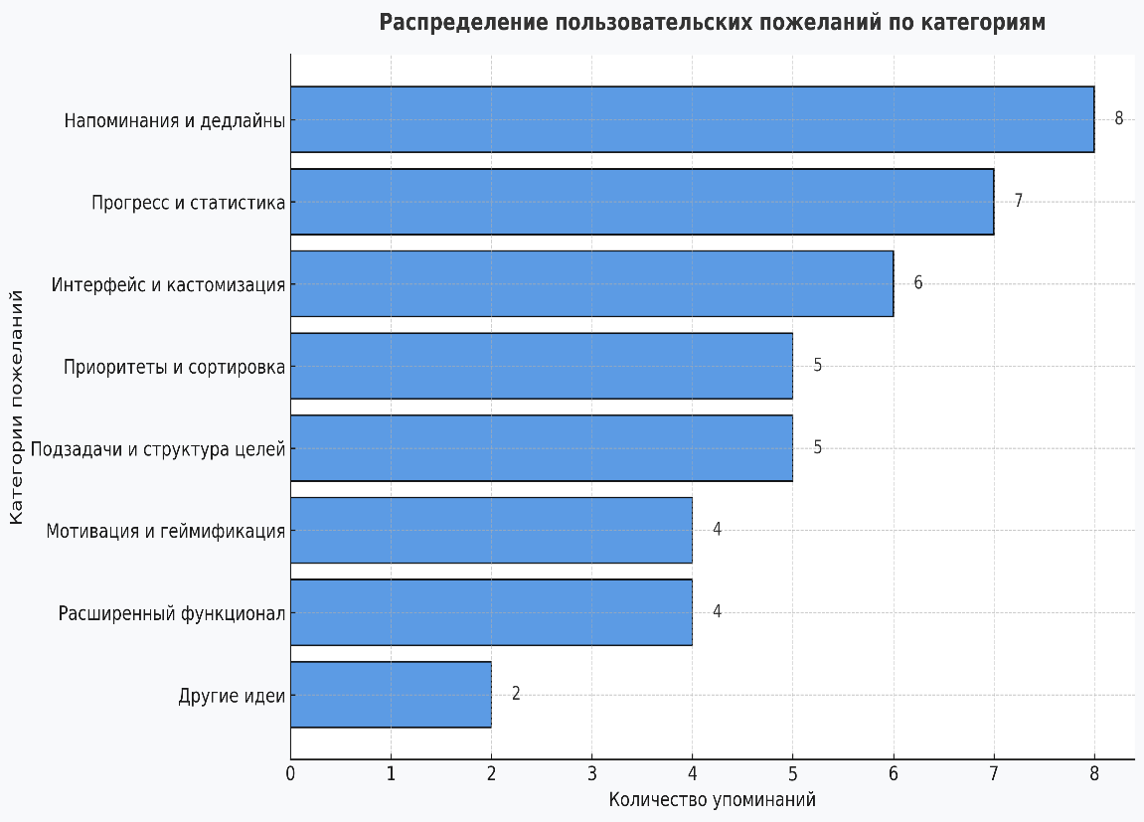
Опрос показал следующие предпочтения и пожелания пользователей (Рис.1):
Рисунок 1. Гистограмма пользовательских пожеланий

По тенденциям относительно каких-либо изменений в целевой аудитории вряд ли стоит ожидать в обозримом будущем. Разве что представители одних сегментов могут переходить в другие со временем (как например в случае с возрастом).

1.2 Профиль пользователя
На основании проведённого анализа целевой аудитории и собранных отзывов был составлен обобщённый профиль представителя целевой аудитории, который отражает основные характеристики и привычки потенциального пользователя приложения.
Демографические и психографические особенности пользователя:
Среднестатистический пользователь — молодой или взрослый человек в возрасте от 18 до 40 лет, владеющий русским языком и обладающий базовыми или средними навыками работы с персональным компьютером.
Он активно пользуется цифровыми устройствами, мессенджерами, онлайн-сервисами и приложениями для организации личных дел.
По психографическим особенностям пользователь характеризуется как человек, стремящийся к самоорганизации, продуктивности и личной эффективности, склонный к планированию, однако испытывающий трудности с систематизацией большого количества задач.
Также среди опрошенных выделяется часть пользователей с техническим образованием, для которых важно наличие гибких настроек, дополнительных функций и автоматизации процессов.
При этом большинство респондентов склонны предпочитать простой, визуально понятный и интуитивный интерфейс, не требующий долгого обучения.
Задачи и цели пользователя:
Основная цель пользователя — организация собственного времени и задач для повышения личной эффективности и удобства планирования.
Типичные задачи, которые пользователь решает при помощи приложения:
- фиксация целей, задач и подзадач;
- отслеживание сроков и напоминания о дедлайнах;
- визуализация прогресса (галочки, диаграммы, отчёты);
- установка приоритетов;
- планирование дел по дням, неделям и проектам;
- ведение заметок, комментариев и описаний;
- получение мотивации (достижения, цитаты, стрик).
Пользователь хочет не просто список дел, а интерактивный инструмент, позволяющий наглядно видеть движение к целям и получать обратную связь о своих успехах.
Приложение предназначено для использования в настольной среде.
Пользователь, как правило, работает с компьютером или ноутбуком, нередко совмещая работу с несколькими окнами, мессенджерами и браузером.
Большинство респондентов отмечают важность ненагруженного интерфейса, поддерживающего как дневной, так и тёмный режим, а также возможность кастомизации тем.
Часть пользователей заинтересована в интеграции с другими сервисами (например, календарём или Jira), а также в виджетах и уведомлениях на рабочем столе.
Термины пользователя:
В ходе анализа лексики и формулировок, использованных респондентами, можно выделить ряд терминов, понятных и привычных для большинства пользователей:
- цель, задача, подзадача — основные единицы планирования;
- дедлайн, приоритет, напоминание — параметры задачи;
- доска, прогресс — способы визуализации
- описание, комментарий, заметка — способы детализации информации;
- галочка, выполнено, готово — признаки завершения;
- мотивация, достижение, цитата — эмоциональные стимулы;
- тема, виджет, ассистент — элементы интерфейса и кастомизации.
Таким образом, терминология, используемая пользователем, в целом совпадает с терминологией, применяемой в современных приложениях для планирования и трекинга задач.

1.3. Общие требования и задачи
На основе проведённого анализа аудитории и собранных данных были сформулированы общие требования к функционалу и интерфейсу приложения.
Общие требования:
- Простота и интуитивность интерфейса.
- Минималистичный дизайн, понятные обозначения, лёгкость освоения.
- Наличие базового и продвинутого режимов.
- Возможность скрывать или раскрывать расширенные функции.
- Поддержка напоминаний и дедлайнов.
- Сортировка и фильтрация задач по приоритетам и срокам.
- Визуализация прогресса — галочки, графики, диаграммы, отчёты.
- Поддержка подзадач и комментариев.
- Гибкая настройка интерфейса: темы, цвета, расположение элементов.
- Поддержка мотивационных элементов: достижения, стрик, цитаты.
- Возможность экспорта/импорта данных.
Основные задачи проекта:
- Разработать структуру и интерфейс приложения, удовлетворяющий запросам пользователей.
- Реализовать систему целей и подцелей с отображением прогресса.
- Внедрить напоминания, приоритеты и отчётность.
- Обеспечить визуальную и функциональную простоту при сохранении гибкости настроек.
- Подготовить дизайн и архитектуру, допускающие дальнейшее развитие продукта (например, интеграцию с календарём или облачным хранилищем).

2. Выбор репрезентативных задач

2.1 Список задач пользователя
- Создание целей.
- Создание составных целей.
- Наблюдение прогресса по целям.
- Установка сроков по целям.
- Получение напоминаний по срокам целей.
- Установка отметок о выполнении целей.
- Нахождение целей по фильтрам.
- Сортировка целей.
- Добавление описаний/комментариев к целям.
- Добавление вложений к целям.
- Установка приоритетов по целям.
- Получение мотивации для выполнения целей.
- Получение поощрения за выполнение целей.
- Экспорт/импорт информации в файлы.
(кастомизацию мы не рассматриваем как задачу, это скорее способ сделать выполнение задач более удобным)

2.2 Подробное описание задач в терминах пользователя
Респондент №1: “Уведомления о дедлайнах. Отчет о проделанной работе. Возможно, какой-то стрик, навроде ’’вау, ты мега продуктивный 10 дней подряд работаешь’’ (Как в Duolingo). Добавление приоритетов к целям. Сортировка списка целей по приоритету или сроку”
Респондент №2: “Мини достижение, чтобы поощрять себя как-то за выполнение твоих задач”
Респондент №3: “Что по поводу прогресса, это возможность обозначения "галочкой" выполненных задач. Т.е. я всегда создаю задачи для решения определенной цели – их список из нескольких пунктов, и обозначаю выполненные из них.”
Респондент №4: “Наверное напоминалку, разбиение задачи на подзадачи, какая-то доска с отображением задач колонка <-> статус (как в Jira или Trello), комментарии к задаче, возможно настройка флоу статусов (может я хочу не начато - делается – готово”
Респондент №5: “Можно добавить, чтоб при входе была страница с какой-нибудь мотивирующей фразой)). Добавление описания или комментариев к цели можно.”
Респондент №6: “Из чего-нибудь нового, могу предложить установку временных рамок, и может даже уведомления. Например, установил промежуток на день, в который тебе нужно выполнить одну из задач, и тебе как напоминалка, приходит сообщение, что нужно сесть за выполнение задачи.”
Респондент №7: “Дедлайн у конкретной цели/подцели, возможность экспорта/импорта. Ну может еще на ум приходят поиск/сорт/фильтрация и добавление в избранное (закрепляет цель выше всех, внутри можно сделать сорт по дате)”
Респондент №8: “Виджеты которые реализуют вставку медиа и аудио файлов, так же открывающихся ссылок в окне по типу видео.”
Респондент №9: “Сроки для целей, типы важности каждой цели, уведомления о цели.”
Респондент №10: “Привязка к календарю и если там ещё напоминания можно было бы сделать, то вообще огонь!
Респондент №11: “Функционал добавления картинки. Какую-нибудь систему, как сказать, комментариев. То есть ты можешь оставить комментарий по цели…”
Респондент №12: “Диаграмма Ганта, канбан-борд, календарь/календарь борд, дедлайны: собственно, что характеризует task и как отображать их.”
Респондент №13: “Вообще, я при трекинге времени пользуюсь superProductivity,
Что удобно:
- Можно выделить задачи на сегодня из общего списка
- Группы и подгруппы, можно добавить цветовую окраску, глаз быстрее вылеплять будет.
- Можно посмотреть статистику за прошлые дни, недели (удобно, если забыла, что делала)
- Можно помечать задачи как выполненные. Всегда приятно видеть, что происходит прогресс
- Перетаскивание задач (расставление приоритетов)
Чего не хватает:
- Не хватает возможности добавить подробное описание, при этом чтобы его можно было свернуть или развернуть (в superProductivity можно посмотреть только нажав на задачу)
Респондент №14: “Возможность задачки по времени дня разбить (расписание чтоб было)”
(запросы оставшихся респондентов не подпадают под выбранные репрезентативные задачи, либо дословно повторяют то, что уже было упомянуто выше)

2.3. Список необходимых материалов для выполнения задач
Для выполнения репрезентативных пользовательских задач (ведение целей, установка дедлайнов, наблюдение прогресса, работа с подзадачами, комментариями, вложениями и т.п.) пользователю требуется ограниченный набор инструментов и ресурсов, обеспечивающих удобство работы с приложением.
Ниже приведён перечень материалов, которые необходимы пользователю для выполнения задач в рамках предложенного функционала.
1. Аппаратные материалы:
Персональный компьютер или ноутбук с установленной операционной системой (Windows / Linux / macOS).
Устройства ввода: клавиатура и мышь, необходимые для ввода целей, комментариев, управления интерфейсом.
2. Программные материалы:
Установленное приложение (десктоп-версия).
Системные библиотеки, необходимые для работы интерфейса, графиков, визуализации прогресса (доступны автоматически, пользователь не устанавливает их вручную).
3. Данные, вводимые пользователем:
Для выполнения задач пользователю требуются собственные данные, в том числе:
Формулировки целей и подцелей;
Текстовые комментарии и описания;
Сроки выполнения, расписание, временные рамки;
Приоритеты и статусы задач;
Вложения: изображения, ссылки, аудио или медиафайлы (при необходимости);
Данные для импорта (при переносе задач из файлов).
4. Информационные материалы:
Инструкция или краткое руководство пользователя (встроенная справка или подсказки интерфейса);
Мотивационные материалы (цитаты, уведомления, достижения) — предоставляются приложением.

3. Заимствование

3.1 Заметки
Самое простое приложение для ведения учёта своих целей и задач, которым на момент разработки и пользуется автор данного отчёта.
Его основное преимущество в крайней простоте интерфейса и возможности пользоваться им на своём мобильном телефоне.
По умолчанию “Заметки” автора имели вид, представленный на рисунке 2.
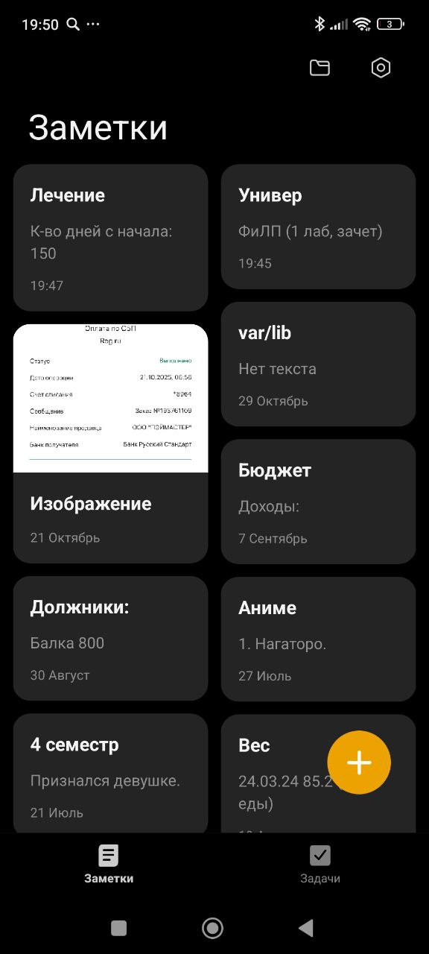
Рисунок 2. Вкладка "Заметки"
Вкладка “Заметки”, где в виде плиток отображаются текстовые документы, в которые можно записывать что угодно.
Например, учёт закрытия предметов в университете или учёт приёма таблеток.

Смайлики (вроде зелёного квадрата) позволяют в рамках текстового документа отмечать какую-то подцель как выполненную.
Отображение прогресса полностью ложится на пользователя и заключается в обыкновенной ручной записи с клавиатуры новой информации или изменение старой.
Дополнительно имеется кастомизация которую можно открыть, нажав на иконку в виде футболки, а также экспорт, доступный по нажатию квадрата со стрелкой в правом-верхнем углу.
Также стоит отметить присутствие группировки документов по папкам, отображающимся в виде вкладок в верхней части экрана, а также поисковой строки, с помощью которой можно найти документ не только по названию, но и по содержанию.
Панель для регулирования папок доступна с помощью специальной кнопки в виде папки в левом верхнем углу экрана.
Вторая основная вкладка – “Задачи”, где есть возможность помечать выполненные задачи галочкой, просто нажимая на квадрат (Рис. 3).
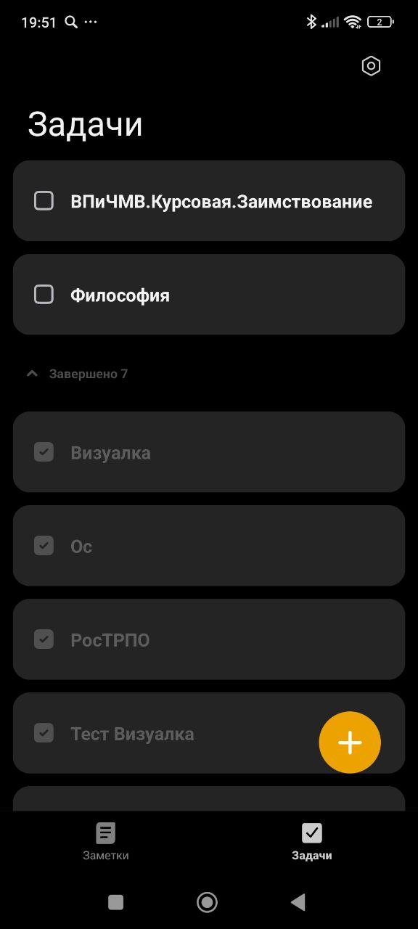
Рисунок 3. Вкладка "Задачи"

Для удаления же необходимо нажать и удерживать нужную задачу, чтобы активировался выбор (после чего можно просто нажатиями выбирать остальные). Внизу экрана появится иконка с мусорным ведром, нажав на которую и подтвердив после этого своё действие, Вы удалите все выбранные задачи.
Редактируемой задаче можно поставить срок выполнения.
По завершении создания задача окажется в списке.

Здесь стоит сделать первое замечание:
За время пользования приложением я неоднократно отмечал неудобный вывод списка по принципу LIFO (Last In First Out). Довольно логично писать свои цели именно в том порядке, в каком Вы хотите их выполнять, но из-за принципа вывода, которым пользуется приложение, Вам придётся каждый раз вручную их сортировать.
Да, здесь присутствует и перетаскивание задач, что очень хорошо. А также текущие и выполненные задачи разделены на два раздела.
Как только срок выполнения истекает на устройство приходит уведомление. Если же все задачи будут выполнены, то отметка о выполнении последней будет сопровождаться праздничным визуальным и звуковым эффектом.
Второе замечание:
Группировка и уж тем более вложенность в “Задачах” отсутствует (за исключением Завершено/Не завершено).
Обычно автор пользуется “Задачами” для планирования и отслеживания прогресса по планам на день или неделю. Из-за отсутствия группировки дела на день и на неделю смешиваются. По этой причине крайне затруднительно пользоваться задачами для составления более долгоиграющий планов, сроками в месяцы или годы. Для последнего автор пользуется “Заметками”.
Тема приложения может быть разной. Она варьируется в зависимости от темы, установленной на мобильном устройстве в настройках экрана.
Вывод по “Заметкам”:
Подводя итог по “Заметкам”, стоит сказать, что несмотря на некоторые замечания, это очень хороший пример приложения для отслеживания/редактирования целей и задач.
При разработке нашего приложения будет рассмотрено заимствование отображения в виде набора плиток, а также поиск, затрагивающий не только название, но и содержание, например, комментариев к задачам.
Группировку по разделам из “Заметок” и галочки в “Задачах” стоит позаимствовать однозначно.
Также однозначно позаимствуем настройку размера шрифта.
Цели и задачи у нас будут больше похожи на те, что были во вкладке “Задачи”. Мы не будем нагружать пользователя необходимостью текстом вводить статус задачи и постараемся снизить использование клавиатуры. Но у этих задач будет вложенность.
Сортировку по дате создания можно оставить, а вот по дате изменения идея довольно сомнительная, ибо у нас уже есть идеи на другие сортировки, например: по важности.
Привязку срока, поощрение и кастомизацию мы задумывали изначально, на этапе анализа “Заметок” нельзя однозначно сказать, что мы будем заимствовать их именно отсюда.

3.2 superProductivity
Третье приложение, которое мы рассмотрим, гораздо ближе по своему содержанию к тому, что мы хотим получить в ходе выполнения данной работы.
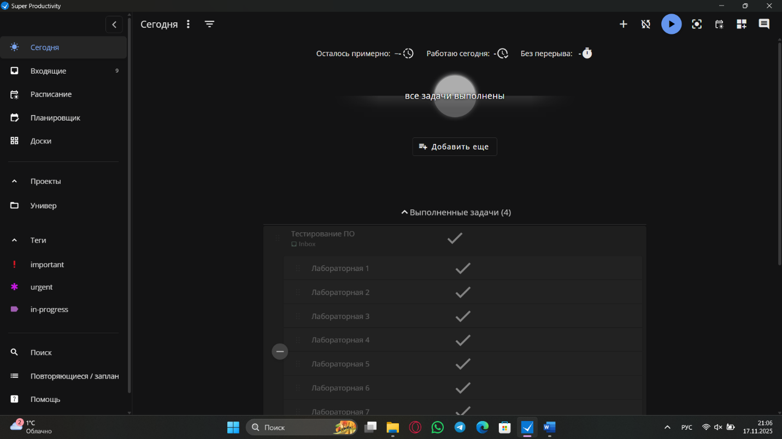
Основное окно superProductivity представлено на рисунке 34.
Рисунок 4. Основное окно в “superProductivity”

За время тестирования уже были помечены выполненными все задачи, установленные на день написания этой части отчёта.
Но что, если мы хотим добавить новую задачу?
Для добавления в первый раз нам будет доступна удобная хорошо заметная кнопка в центре экрана с надписью “Добавить ещё”. Нажав на неё, мы получим панель для ввода названия в том же месте, где была кнопка для добавления (Рис. 5).
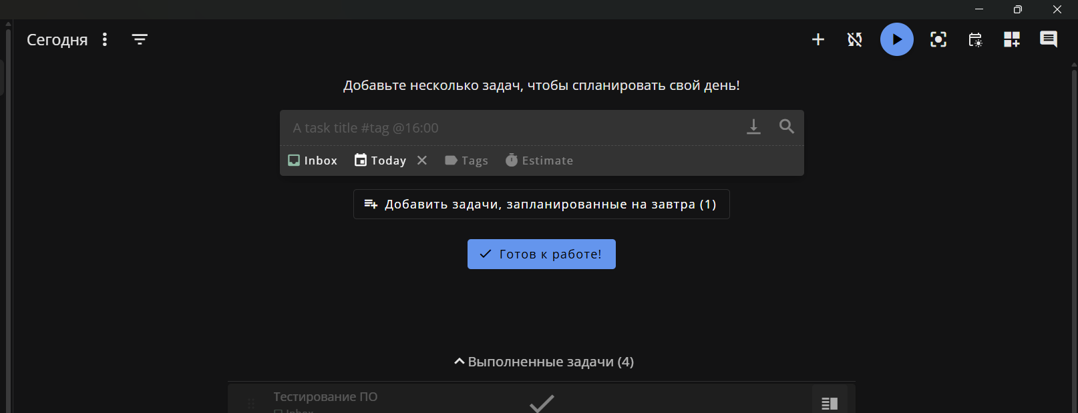
Рисунок 5. Панель добавления новой задачи
Если после ввода названия вас привлекла большая прямоугольная кнопка яркого цвета под строкой ввода, то вы обманулись – нажимать для добавления цели в список нужно не на её. Если вы нажмёте на неё, панель создания задачи свернётся, а список останется пустым. Справедливости ради, введённое Вами название сохранится в строке и появится при повторном нажатии на кнопку создания задачи.
Что же тогда нужно нажать? Потратив немного времени на повторный просмотр вновь открытой панели, Вы обнаружите ещё одну кнопку со знаком плюс. Именно с её помощью задача и добавляется в список. Или, в качестве альтернативы, можно просто нажать Enter по завершении редактирования.
Что примечательно, при добавлении задачи панель не закроется, и Вы сможете ввести в неё по очереди нужное количество задач.
Однако если Вы нажмёте кнопку “Готов к работе” или случайно нажмёте левую кнопку мыши не в панели ввода, а где-нибудь рядом, то панель закроется и, при наличии задач в списке, большой удобной кнопки “Добавить ещё” больше не будет.
Теперь для добавления новых задач нам потребуется нажать на уже менее примечательную кнопку с иконкой в виде плюса в правом-верхнем углу экрана, которая откроет нам панель, аналогичную той, что открывала большая кнопка, но немного выше. Их функционал и принципы работы идентичны.
Стоит отметить, как достоинство интерфейса отклик на изменения в одной вкладке на всех остальных. Условно, если вы добавили новую задачу во вкладке “Сегодня”, она также добавится и во вкладку “Входящие”. Если на задаче при создании был поставлен тэг “Important”, то задача появится и во вкладке тэга “Important”.
И, раз уж мы упомянули тэги, специальная подсветка для вкладок, отражающих статус задачи, тоже очень хорошее решение.
Теперь вернёмся к меню в правом верхнем углу. Оно, к слову, одинаковое для всех вкладок, что полностью соответствует принципу интеллектуальной последовательности.
Кнопку добавления задачи мы уже рассмотрели. Теперь затронем остальные.
Кнопка с двумя перечёркнутыми стрелками предлагает ручную настройку синхронизации. Вряд ли рядовой пользователь будет её использовать.
Самая яркая кнопка здесь отвечает за старт отчёта времени по выбранной в данный момент задаче. То есть, нажал кнопку, время пошло. Пользователь сможет видеть, сколько времени он тратит на выполнение. Плюс ко всему, время, что он тратит на выполнение каждой задачи, прибавляется к общему рабочему времени дня.
Больше одной задачи так запустить нельзя.
Следующая кнопка предлагает войти в “режим фокуса”. То есть вы полностью концентрируетесь на выполнении одной задачи.
В режиме фокуса Вам предложат целых три варианта ведения отчёта времени, выбрать задание для фокусировки и установить время, которое Вы планируете потратить.
Пятая кнопка с рисунка 34 откроет в боковой части экрана столбец из вкладки “Расписание” (Рис. 45), касающийся сегодняшнего дня.
Оставшиеся кнопки предлагают расширенный функционал, который нас не интересует.
И последняя особенность – это кнопка “Закончить день”.
Здесь пользователь получает своё поощрение и краткую сводку об успехах.
Теперь перейдём во вкладку “Входящие”
Это вкладка, где отображаются все задачи, которые вы поставили.
Вывод по superProductivity:
superProductivity демонстрирует наиболее интересный и привлекательный функционал для наших целей из всех рассмотренных приложений.
Есть вещи, которые можно было бы поменять. Такие как заметность некоторых кнопок. Например, кнопки добавления новой задачи или кнопку открытия подробной информации. Последнюю вообще можно убрать и открывать информацию просто по нажатии на задачу.
И возможно не стоит заставлять пользователя нажимать кнопку плюса 2 раза, а при первом нажатии создавать и выбирать задачу с именем по умолчанию, которое мы уже можем менять.

4. Черновое описание интерфейса

4.1 Выбор моделей
Для чернового описания приложения были выбраны 2 модели:
- Структурная модель.
- Матрица прямого манипулирования.
Составление модели действий пользователя, как и последовательно-динамической модели, включает в себя определение ролей пользователей, которое в нашем приложении не имеет никакого смысла, так как пользователь у нас один.
В то время как структурная модель является самой простой и подходящей для описания в общих чертах любого приложения.
Она отлично подойдёт для описания всех имеющихся окон, и как между ними перемещаться.
Матрица прямого манипулирования в свою очередь подойдёт для описания непосредственно взаимодействия пользователя с целями. Последние могут быть представлены в виде объектов и даже применить к ним метафоры, на что намекают даже пользовательские пожелания:
Респондент 13:
- Перетаскивание задач (расставление приоритетов)

4.2 Структурная модель
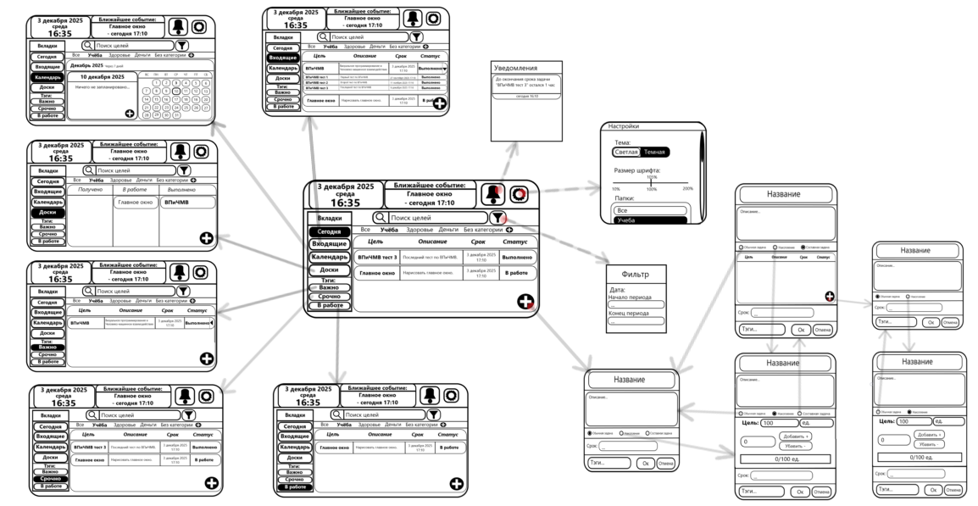
Общая структурная модель проекта представлена на рисунке 6. Так поскольку цвет по правилам ЧМВ не стоит делать носителем информации, структурную модель мы сделаем с минимальным количеством цветов.
Рисунок 6. Структурная модель курсового проекта
(красная точка в начале стрелки обозначает открытие нового окна/меню вместо изменения состояния текущего)

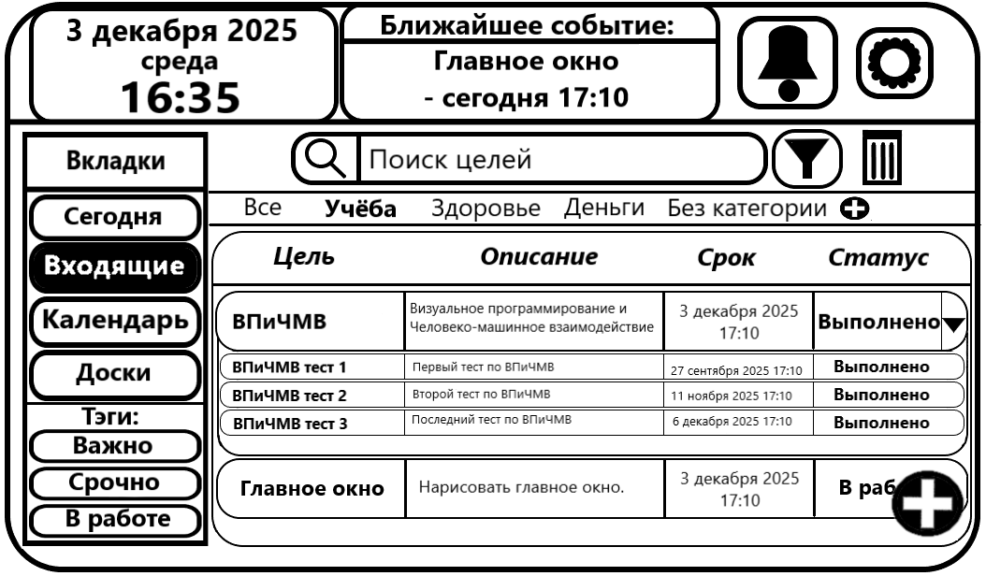
Рассмотрим общие элементы основного окна, не зависящие от изменения состояния (Рис. 7).
Рисунок 7. Черновой вид основного окна курсового проекта
Верхняя панель содержит в себе виджет с текущей датой и временем, виджет с ближайшим событием (задачей) и кнопки “Уведомления” и “Настройки”.
Под этой панелью слева располагается виджет со всеми доступными вкладками, на уровне его заголовка идут поисковая строка, кнопка “Фильтр” и панель с так называемыми “Папками”, обозначающими различные сферы деятельности.
Всё оставшееся пространство занимает содержимое текущей вкладки.
Также на рисунке 8 отображена вторая основная экранная форма – окно редактирования цели.
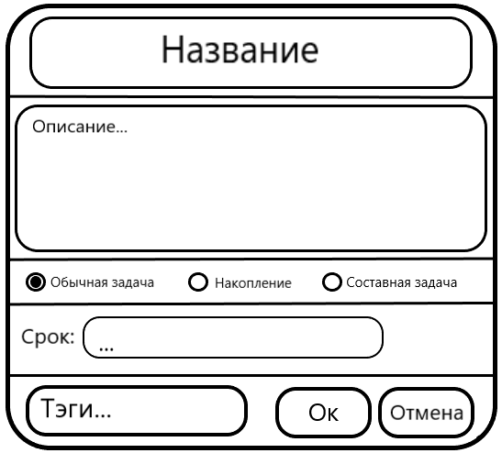
Рисунок 8. Черновое окно редактирования обычной задачи

4.3 Матрица прямого манипулирования
Общий вид матрицы прямого манипулирования представлен в таблице 1.
Стоит уточнить, что в рамках данной таблицы задача и цель отождествлены и представляют из себя один и тот же объект предметной области.
Объекты:
- Обычная задача
- Задача накопления
- Составная задача
- Обычная подзадача
- Подзадача накопления
- Описание
- Срок
- Список целей
Все вышеописанные объекты представляют собой данные, однако задачи можно считать в том числе и контейнерами.
Метафоры:
- Перетащить – подразумевает изменение положения задачи в списке посредством удержания на ней левой кнопки мыши и перемещения мыши
- Провалиться – подразумевает открыть окно задачи.
Данные метафоры являются локальными.
Действия:
- Перетащить
- Изменить тип
- Ввести описание
- Редактировать
- Установить срок
- Изменить срок
- Провалиться в цель
- Провалиться в подцель
- Выйти из задачи/Удалить
- Провалиться в подзадачу
- Выйти из подзадачи/Удалить
- Прекратить заполнение
- Скроллить

Таблица 1. Матрица прямого манипулирования задачами
Исходный объект | Конечный объект
Исходный объект | Обычная задача | Задача накопления | Составная задача | Обычная подзадача | Подзадача накопления | Описание | Срок | Список целей
Обычная задача | Перетащить | Изменить тип | Изменить тип |  |  | Ввести описание | Установить срок | Выйти из задачи/Удалить
Задача накопления | Изменить тип | Перетащить | Изменить тип |  |  | Ввести описание | Установить срок | Выйти из задачи/Удалить
Составная задача | Изменить тип | Изменить тип | Перетащить | Провалиться в подцель | Провалиться в подцель | Ввести описание | Установить срок | Выйти из задачи/Удалить
Обычная подзадача |  |  | Выйти из подзадачи/Удалить | Перетащить | Изменить тип | Ввести описание | Установить срок
Подзадача накопления |  |  | Выйти из подзадачи/Удалить | Изменить тип | Перетащить | Ввести описание | Установить срок
Описание | Прекратить заполнение | Прекратить заполнение | Прекратить заполнение | Прекратить заполнение | Прекратить заполнение | Редактировать
Срок | Прекратить заполнение | Прекратить заполнение | Прекратить заполнение | Прекратить заполнение | Прекратить заполнение |  | Изменить срок
Список целей | Провалиться в цель | Провалиться в цель | Провалиться в цель |  |  |  |  | Скроллить

При перетаскивании задач, ввода текста в описание, изменение срока задачи или скроллинге списка конечный объект тот же, что и исходный (даже пустое описание остается описанием и пустой срок остается сроком).
Типов задач, как мы помним из структурной модели, у нас на данный момент 3. Переключение между этими типами в рамках окна задачи описано с помощью действия “Изменить тип”.
Описание и срок характерны для всех типов задач. Эти объекты мы получаем, когда начинаем работу с соответствующим полем в окне задачи и вводим туда значение, а прекратив работу, снова возвращаемся к самому окну задачи в целом и выбираем в нём новое поле (что в принципе не обязует нас сначала отменять выбор текущего поля, а потом выбирать следующее, как и в любом нормальном интерфейсе можно сразу нажать на другое поле и мы просто посчитаем это за 2 выполненных в рамках матрицы действия)
Объект задачи мы получаем, как только проваливаемся в задачу из списка, в том числе и при добавлении новой, а при выходе или удалении задачи мы снова возвращаемся к списку. С подцелями это работает так же.

5. Анализ интерфейса

5.1 Выбор репрезентативных задач
В пункте 2 данного отчёта уже был приведён полный список репрезентативных задач пользователя. Мы возьмём из них 3 наиболее важные и нужные:
- Создание целей.
- Создание составных целей.
- Установка отметок о выполнении целей.
Для проведения анализа нужно дать нашим репрезентативным задачам конкретные формулировки.
Задача №1.
Мы находимся в папке “Учёба” во вкладке “Входящие”. Нужно добавить в папку “Здоровье” одну задачу:
Название - “Купить таблетки”.
Описание - “Есть аптека рядом”.
Срок - 15 число текущего месяца 23:59.
Тэги не добавлять.
Между вкладками не перемещаться.
Задача №2.
Мы находимся в папке “Здоровье” во вкладке “Входящие”. Нужно добавить в папку “Учёба” составную задачу:
Название - “ФЛП”.
Описание – нет.
Подзадачи: Лаб1, Лаб2 – заполнить только названия.
Срок - 20 число текущего месяца 23:59.
Добавить тэг “Важно”.
Между вкладками не перемещаться.
Задача №3.
Мы находимся в папке “Учёба” во вкладке “Входящие”. Нужно отметить задачу “Купить таблетки” в папке “Здоровье” как выполненную.
Между вкладками не перемещаться.

5.2 CWT анализ
Проведём когнитивный анализ выбранных задач (Таблицы 2 – 7). Три пользователя попытаются выполнить 3 репрезентативные задачи. Рассмотрим какие проблемы могут возникнуть у пользователя с пониманием того, что нужно делать и как он в целом воспринимает текущий черновой вариант интерфейса.

Таблица 2. CWT, Пользователь № 1, Задача №1
Мы находимся в папке “Учёба” во вкладке “Входящие”. Нужно добавить в папку “Здоровье” одну задачу:
Название - “Купить таблетки”.
Описание - “Есть аптека рядом.”.
Срок - 15 число текущего месяца 23:59.
Тэги не добавлять.
Между вкладками не перемещаться.
Действие | История | Проблемы | Пути решения
Перейти в папку “Здоровье” | Сначала пользователь смотрел в левую панель, потом ему в глаза бросилось содержание вкладки, затем верхняя панель и только потом раздел с папками. Найдя раздел, пользователь без проблем нажимает на папку с именем “Здоровье”. | Трудно выцепить нужный элемент в чёрно-белых цветах схематичного изображения.  Изначально пользователю папки и список с целями кажутся разными элементами, не связанными друг с другом из-за чрезмерной разделенности линиями. | В прототипе и самом приложении использовать больше разных цветов не как носители информации, но как разделители и выделители.  Убрать линии сверху и снизу от папок или убрать обрамление списка целей.
Нажать кнопку добавления задачи | По началу пользователь посмотрел на кнопку добавления папки. Затем он посмотрел на кнопку добавления задачи. В итоге он выбрал нужную большую кнопку с плюсом. | Пользователь просматривал интерфейс сверху-вниз и первой ему попалась кнопка добавления папки, которая хоть и меньше, но выглядит так же, как и кнопка добавления задачи. | Можно сделать немного другую кнопку для добавления папки. Добавить подсказки при наведении.
Ввести название  задачи | Пользователь нажимает на поле для ввода названия и вводит “Купить таблетки”. | Проблем не возникло.
Ввести описание задачи | Пользователь нажимает на поле для ввода описания и вводит “Есть аптека рядом.”. | Проблем не возникло.
Открыть меню выбора срока | Пользователь нажимает левой кнопкой мыши на поле с именем “Срок” и готовится вводить данные вручную, не ожидая, что откроется меню. Он приятно удивлён. | Пользователь ожидает ручного ввода исходя из того, что поле для ввода срока выглядит так же, как предыдущие поля, где мы вводим вручную. | Можно вместо троеточия написать явную подсказку “Выберите дату и время”. Именно “Выберите”, а не введите.
Выбрать 15-ое число | Пользователь нажимает левой кнопкой мыши на число 15 в календаре. | Проблем не возникло.
Ввести время 23:59 | Пользователь нажимает левой кнопкой мыши на поле для ввода времени. Он сообразил, что оно для времени несмотря на то, что оно не подписано. Вводит 2359. | Проблем не возникло.
Завершить редактирование задачи | Пользователь нажимает левой кнопкой мыши кнопку “Ок”. | Проблем не возникло.

Таблица 3. CWT, Пользователь № 1, Задача №2
Мы находимся в папке “Здоровье” во вкладке “Входящие”. Нужно добавить в папку “Учёба” составную задачу:
Название - “ФЛП”.
Описание – нет
Подзадачи: Лаб1, Лаб2 – заполнить только названия.
Срок - 20 число текущего месяца 23:59.
Добавить тэг “Важно”.
Между вкладками не перемещаться.
Действие | История | Проблемы | Пути решения
Перейти в папку “Учёба” | Имея опыт перемещения между папками из первой задачи, пользователь без проблем нажимает на папку с именем “Учёба”. | Проблем не возникло.
Нажать кнопку добавления задачи | Имея опыт добавления из первой задачи, пользователь без проблем нажимает на большую кнопку с плюсом. | Проблем не возникло.
Ввести название задачи | Пользователь нажимает на поле для ввода названия и вводит “ФЛП”. | Проблем не возникло.
Выбрать тип “Составная задача” | Пользователь нажимает на нужный чекбокс” Составной задачи”. | Проблем не возникло.
Нажать кнопку добавления подзадачи | Пользователь нажимает на нужную кнопку добавления задачи. | Проблем не возникло.
Ввести название первой подзадачи | Пользователь вводил в поле “Название” текст “Лаб1”. | Проблем не возникло.
Завершить редактирование первой подзадачи | Пользователь нажимает левой кнопкой мыши кнопку “Ок”. | Проблем не возникло.
Нажать кнопку добавления подзадачи | Пользователь нажимает на нужную кнопку добавления задачи. | Проблем не возникло.
Ввести название второй подзадачи | Пользователь вводил в поле “Название” текст “Лаб2”. | Проблем не возникло.
Завершить редактирование второй подзадачи | Пользователь нажимает левой кнопкой мыши кнопку “Ок”. | Проблем не возникло.
Открыть меню выбора срока | Пользователь нажимает левой кнопкой мыши на поле с именем “Срок”. После первой задачи открытие меню его не удивляет. | Проблем не возникло.
Выбрать 20-ое число | Пользователь нажимает левой кнопкой мыши на число 20 в календаре. | Проблем не возникло.
Ввести время 23:59 | Пользователь нажимает левой кнопкой мыши на поле для ввода времени. Вводит 2359. | Проблем не возникло.
Выбрать поле с именем “Тэги” | Пользователь нажимает левой кнопкой мыши на поле с именем “Тэги”. | Проблем не возникло.
Выбрать в выпавшем списке тэг “Важно” | Пользователь нажимает на чекбокс с подписью “Важно”. | Проблем не возникло.
Завершить редактирование задачи | Пользователь нажимает левой кнопкой мыши кнопку “Ок”. | Проблем не возникло.

Таблица 4. CWT, Пользователь № 1, Задача №3
Мы находимся в папке “Учёба” во вкладке “Входящие”. Нужно отметить задачу “Купить таблетки” как выполненную.
Между вкладками не перемещаться.
Действие | История | Проблемы | Пути решения
Перейти в папку “Здоровье” | Имея опыт перемещения между папками из прошлых задач, пользователь без проблем нажимает на папку с именем “Здоровье”. | Проблем не возникло.
Нажать правую кнопку мыши на нужной задаче | Пользователь нажимает правой кнопкой мыши на цель с именем “Купить таблетки”. | Проблем не возникло.
Нажать в открывшемся меню кнопку “Выполнено” | Пользователь нажимает левой кнопкой мыши на опцию “Выполнено”. | Проблем не возникло.

Таблица 5. CWT, Пользователь №2, Задача №1
Мы находимся в папке “Учёба” во вкладке “Входящие”. Нужно добавить в папку “Здоровье” одну задачу:
Название - “Купить таблетки”.
Описание - “Есть аптека рядом.”.
Срок - 15 число текущего месяца 23:59.
Тэги не добавлять.
Между вкладками не перемещаться.
Действие | История | Проблемы | Пути решения
Перейти в папку “Здоровье” | Пользователь нажимает левой кнопкой мыши на папку “Здоровье”. | Проблем не возникает.
Нажать кнопку добавления задачи | Пользователь нажимает левой кнопкой мыши на большую нужную кнопку с плюсом. | У пользователя возникли сомнения по поводу того, на какой из плюсов нажимать. | Можно сделать немного другую кнопку для добавления папки. Добавить подсказки при наведении.
Ввести название  задачи | Пользователь вводил в поле “Название” текст “Купить таблетки”. | Проблем не возникло.
Ввести описание задачи | Пользователь вводил в поле “Название” текст “Есть аптеки рядом.”. | Проблем не возникло.
Открыть меню выбора срока | Пользователь нажимает левой кнопкой мыши на поле с именем “Срок” и готовится вводить данные вручную, не ожидая, что откроется меню. | Пользователь ожидает ручного ввода исходя из того, что поле для ввода срока выглядит так же, как предыдущие поля, где мы вводим вручную. | Можно вместо троеточия написать явную подсказку “Выберите дату и время”. Именно “Выберите”, а не введите.
Выбрать 15-ое число | Пользователь нажимает левой кнопкой мыши на число 15 в календаре. | Проблем не возникло.
Ввести время 23:59 | Пользователь нажимает левой кнопкой мыши на поле для ввода времени. Вводит 2359. | Проблем не возникло.
Завершить редактирование задачи | Пользователь нажимает левой кнопкой мыши на опцию “Выполнено”. | Проблем не возникло.

Таблица 6. CWT, Пользователь №2, Задача №2
Мы находимся в папке “Здоровье” во вкладке “Входящие”. Нужно добавить в папку “Учёба” составную задачу:
Название - “ФЛП”.
Описание – нет
Подзадачи: Лаб1, Лаб2 – заполнить только названия.
Срок - 20 число текущего месяца 23:59.
Добавить тэг “Важно”.
Между вкладками не перемещаться.
Действие | История | Проблемы | Пути решения
Перейти в папку “Учёба” | Пользователь нажимает левой кнопкой мыши на папку “Учёба”. | Проблем не возникло.
Нажать кнопку добавления задачи | Пользователь нажимает левой кнопкой мыши на большую нужную кнопку с плюсом. Имея опыт прошлой задачи, пользователь не сомневается в том, на какую кнопку нажимать. | Проблем не возникло.
Ввести название задачи | Пользователь вводил в поле “Название” текст “ФЛП”. | Проблем не возникло.
Выбрать тип “Составная задача” | Пользователь нажимает на нужный чекбокс” Составной задачи”. | Проблем не возникло.
Нажать кнопку добавления подзадачи | Пользователь нажимает на нужную кнопку добавления задачи. | Проблем не возникло.
Ввести название первой подзадачи | Пользователь вводил в поле “Название” текст “Лаб1”. | Проблем не возникло.
Завершить редактирование первой подзадачи | Пользователь нажимает левой кнопкой мыши кнопку “Ок”. | Проблем не возникло.
Нажать кнопку добавления подзадачи | Пользователь нажимает на нужную кнопку добавления задачи. | Проблем не возникло.
Ввести название второй подзадачи | Пользователь вводил в поле “Название” текст “Лаб2”. | Проблем не возникло.
Завершить редактирование второй подзадачи | Пользователь нажимает левой кнопкой мыши кнопку “Ок”. | Проблем не возникло.
Открыть меню выбора срока | Пользователь нажимает левой кнопкой мыши на поле с именем “Срок”. После первой задачи открытие меню его не удивляет. | Проблем не возникло.
Выбрать 20-ое число | Пользователь нажимает левой кнопкой мыши на число 20 в календаре. | Проблем не возникло.
Ввести время 23:59 | Пользователь нажимает левой кнопкой мыши на поле для ввода времени. Вводит 2359. | Проблем не возникло.
Выбрать поле с именем “Тэги” | Пользователь нажимает левой кнопкой мыши на поле с именем “Тэги”. | Проблем не возникло.
Выбрать в выпавшем списке тэг “Важно” | Пользователь нажимает на чекбокс с подписью “Важно”. | Проблем не возникло.
Завершить редактирование задачи | Пользователь нажимает левой кнопкой мыши кнопку “Ок”. | Проблем не возникло.

Таблица 7. CWT, Пользователь №2, Задача 3
Мы находимся в папке “Учёба” во вкладке “Входящие”. Нужно отметить задачу “Купить таблетки” как выполненную.
Между вкладками не перемещаться.
Действие | История | Проблемы | Пути решения
Перейти в папку “Здоровье” | Нажимает левой кнопкой мыши на папку с именем “Здоровье”. | Проблем не возникло.
Нажать правую кнопку мыши на нужной задаче | Пользователь нажимает правой кнопкой мыши на цель с именем “Купить таблетки”. | Проблем не возникло.
Нажать в открывшемся меню кнопку “Выполнено” | Пользователь нажимает левой кнопкой мыши на опцию “Выполнено”. | Проблем не возникло.

Выводы из CWT анализа:
В подавляющем большинстве действий у пользователей не возникает трудностей. Имеющиеся проблемы в достаточной степени легко исправимы.
Уже на черновом этапе мы получили понятный для потребителя вид приложения.

5.3 GOMS анализ
Перед началом GOMS анализа сложности интерфейса стоит обозначить правила оценки затрат по времени на те или иные операции (Таблица 8).
Таблица 8. Операции в GOMS анализе
Оператор | Время, с | Описание
K | 0.2 | Нажатие клавиши
B | 0.2 | Клик кнопкой мыши
P | 1.1 | Перенос курсора к целевой точке дисплея
H | 0.4 | Перенос руки на клавиатуру или мышь
M | 1.35 | Ментальная подготовка
R | >= 0.25 | Ожидание отклика приложения
D | 2 | Проведение линии с помощью мыши

(Замечания:
K = 0.2 в естественной последовательности
K = 0.5 в случайной последовательности
K = 0.75 в сложных кодах
R мы допускаем в тех местах, где открываются новые окна или контекстные меню)
Правила ментальных подготовок
Правило 0: операторы M изначально следует устанавливать перед всеми K, P и B.
Правило 1: удаление ожидаемых M.
Правило 2: удаление операторов M внутри когнитивных единиц (непрерывных последовательностей вводимых символов).
Правило 3: удаление операторов M перед последовательными разделителями.
Правило 4: если K – разделитель после постоянной строки, то M перед ним удалить. Но если строка изменяема – не удалять.
Правило 5: любую часть оператора M, которая перекрывает R (задержку компьютера) учитывать не следует.
Задача №1
- Перейти в папку “Здоровье”.
1.1 P - Навести мышь на надпись “Здоровье” в списке папок (между поисковой строкой и основным содержанием вкладки).
1.2 B - Нажать левую кнопку мыши.
2. Нажать кнопку добавления задачи.
2.1 P - Навести мышь на круглую кнопку с плюсом в правом- нижнем углу содержания вкладки.
2.2 B - Нажать левую кнопку мыши.
3. Ввести название задачи.
3.1 P - Навести мышь на поле “Название” в новом открывшемся в центре дисплея окне.
3.2 B - Нажать левую кнопку мыши.
3.3 H - Перенести руку с мыши на клавиатуру.
3.4 KKKKKKKKKKKKKKK – Ввести текст “Купить таблетки”.
4. Ввести описание задачи “Есть аптека рядом.”.
4.1 H - Перенести руку с клавиатуры на мышь.
4.2 P - Навести мышь на поле “Описание”.
4.3 B - Нажать левую кнопку мыши.
4.4 H - Перенести руку с мыши на клавиатуру.
4.5 KKKKKKKKKKKKKKKKKK – Ввести текст “ Есть аптека рядом.”.
5. Открыть меню выбора срока
5.1 H - Перенести руку с клавиатуры на мышь.
5.2 P - Переместить мышь на поле с именем “Срок”.
5.3 B - Нажать левую кнопку мыши.
6. Выбрать 15-ое число текущего месяца.
6.1 P - Переместить мышь на число 15 в открывшемся меню.
6.2 B - Нажать левую кнопку мыши.
7. Ввести время 23:59.
7.1 P - Переместить мышь на поле с надписью “Время”.
7.2 B - Нажать левую кнопку мыши.
7.3 H - Перенести руку с мыши на клавиатуру.
7.4 KKKK – Ввести по очереди клавиатуры цифры “2”, “3”, “5”, “9”.
8. Завершить редактирование задачи.
8.1 H - Перенести руку с клавиатуры на мышь.
8.2 P - Переместить мышь на кнопку “Ок” в нижней части окна.
8.3 B - Нажать левую кнопку мыши.
Запишем все операции в одно выражение:
P B P B R P B H K K K K K K K K K K K K K K K H P B H K K K K K K K K K K K K K K K K K K H P B R P B P B H K K K K H P B R
Теперь преобразуем это выражение согласно правилам расстановки операций ментальной подготовки.
Итоговое выражение с ментальными подготовками:
M P B P B P B H M K K K K K K K K K K K K K K K H P B H M K K K K K K K K K K K K K K K K K K H P B R P B M P B H M K K M K K H M P B
M * 8 = 1.35 * 8 = 10.8 c.
P * 8 = 1.1 * 8 = 8.8 с.
B * 8 = 0.2 * 8 = 1.6 с.
H * 6 = 0.4 * 6 = 2.4 с.
K * 37 = 0.2 * 37 = 7.4 с
R * 2 = 0.25 * 3 = 0.5 c.
Итого:
10.8 + 8.8 + 1.6 + 2.4 + 7.4 + 0.5 = 31.5 с.
Задача №2
Перейти в папку “Учёба” (между поисковой строкой и основным содержанием вкладки).
1.1 P - Навести мышь на надпись “Учёба” в списке папок (между поисковой строкой и основным содержанием вкладки).
1.2 B - Нажать левую кнопку мыши.
2. Нажать кнопку добавления задачи.
2.1 P - Навести мышь на круглую кнопку с плюсом в правом- нижнем углу содержания вкладки.
2.2 B - Нажать левую кнопку мыши.
3. Ввести название задачи
3.1 P - Навести мышь на поле “Название” в новом открывшемся в центре дисплея окне.
3.2 B - Нажать левую кнопку мыши.
3.3 H - Перенести руку с мыши на клавиатуру.
3.4 KKK – Ввести текст “ФЛП”.
4. Выбрать тип “Составная задача”.
4.1 H - Перенести руку с клавиатуры на мышь.
4.2 P - Переместить мышь на маленький кружок с подписью “Составная задача”.
4.3 B - Нажать левую кнопку мыши.
5. Нажать кнопку добавления подзадачи.
5.1 P - Навести мышь на круглую кнопку с плюсом в правом- нижнем углу содержания списка подзадач.
5.2 B - Нажать левую кнопку мыши.
6. Ввести название первой подзадачи.
6.1 P - Навести мышь на поле “Название” в новом открывшемся в центре дисплея окне.
6.2 B - Нажать левую кнопку мыши.
6.3 H - Перенести руку с мыши на клавиатуру.
6.4 KKKK – Ввести текст “Лаб1”.
7. Завершить редактирование первой подзадачи.
7.1 H - Перенести руку с клавиатуры на мышь.
7.2 P - Переместить мышь на кнопку “Ок” в нижней части окна подзадачи.
8. Нажать кнопку добавления подзадачи.
8.1 P - Навести мышь на круглую кнопку с плюсом в правом- нижнем углу содержания списка подзадач.
8.2 B - Нажать левую кнопку мыши.
9. Ввести название второй подзадачи.
9.1 P - Навести мышь на поле “Название” в новом открывшемся в центре дисплея окне.
9.2 B - Нажать левую кнопку мыши.
9.3 H - Перенести руку с мыши на клавиатуру.
9.4 KKKK – Ввести текст “Лаб1”.

10. Завершить редактирование второй подзадачи.
10.1 H - Перенести руку с клавиатуры на мышь.
10.2 P - Переместить мышь на кнопку “Ок” в нижней части окна подзадачи.
11. Открыть меню выбора срока.
11.1 H - Перенести руку с клавиатуры на мышь.
11.2 P - Переместить мышь на поле с именем “Срок”.
11.3 B - Нажать левую кнопку мыши.
12. Выбрать 20-ое число текущего месяца.
12.1 P - Переместить мышь на число 20 в открывшемся меню.
12.2 B - Нажать левую кнопку мыши.
13. Ввести время 23:59.
13.1 P - Переместить мышь на поле с надписью “Время”.
13.2 B - Нажать левую кнопку мыши.
13.3 H - Перенести руку с мыши на клавиатуру.
13.4 KKKK – Ввести по очереди клавиатуры цифры “2”, “3”, “5”, “9”.
14. Выбрать поле с именем “Тэги”.
14.1 H - Перенести руку с клавиатуры на мышь.
14.2 P - Переместить мышь на поле с именем “Тэги”.
14.3 B - Нажать левую кнопку мыши.
15. Выбрать поле с именем “Тэги”.
15.1 P - Переместить мышь на квадратик с подписью “Важно” в выпавшем меню.
15.2 B - Нажать левую кнопку мыши.
16. Завершить редактирование задачи.
16.1 P - Переместить мышь на кнопку “Ок” в нижней части окна.
16.2 B - Нажать левую кнопку мыши.
Запишем все операции в одно выражение:
P B P B R P B H K K K H P B P B R P B H K K K K H P B R P B R P B H K K K K H P B R P B R H P B R P B H K K K K H P B R P B R
Итоговое выражение с ментальными подготовками:
M P M B P B P B H M K K K H M P B M P M B M P B H M K K K M K H M P B P B M P B H M K K K M K H P B M P B M P B H M K K M K K H P B M P M B
M * 16 = 1.35 * 16 = 21.6 c.
P * 14 = 1.1 * 14 = 15.4 с.
B * 14 = 0.2 * 14 = 2.8 с.
H * 8 = 0.4 * 8 = 3.2 с.
K * 16 = 0.2 * 16 = 3.2 с
R * 5 = 0.25 * 5 = 1.25 с.
Итого:
21.6 + 15.4 + 2.8 + 3.2 + 3.2 + 1.25 = 47.45 с.
Задача №3
- Перейти в папку “Здоровье”.
1.1 P - Навести мышь на надпись “Здоровье” в списке папок (между поисковой строкой и основным содержанием вкладки).
1.2 B - Нажать левую кнопку мыши.
2. Нажать правую кнопку мыши на нужной задаче.
2.1 P - Навести мышь на задачу с названием “Купить таблетки”.
2.2 B - Нажать правую кнопку мыши.
3. Нажать в открывшемся меню кнопку выполнено.
3.1 P - Навести мышь на кнопку “Выполнено” в открывшемся меню.
3.2 B - Нажать левую кнопку мыши.
Запишем все операции в одно выражение:
P B P B P B
Теперь преобразуем это выражение согласно правилам расстановки операций ментальной подготовки. Жирным помечаем M на удаление.
Итоговое выражение с ментальными подготовками:
M P M B M P M B R P B
M * 4 = 1.35 * 4 = 5.4 c.
P * 3 = 1.1 * 3 = 3.3 с.
B * 3 = 0.2 * 3 = 2.8 с.
R * 1 = 0.25 * 1 = 0.25
Итого:
5.4 + 3.3 + 2.8 + 0.25 = 11.25 с.
Выводы из GOMS анализа:
Исходя из подсчетов с использованием данных нам по умолчанию значений затрат времени на операции, мы получаем средние затраты по времени на выполнение задач, которые можно оценить как удовлетворительные, но не как хорошие. При разработке прототипа следует рассмотреть возможность внесения изменений в средства для выполнения задач и, как следствие, в последовательности действий, которые пользователь должен выполнить.

5.4 Исследование производительности экранных форм по методу Дж. Раскина
Для исследования производительности выберем 3 разные формы, присутствовавшие в процессе выполнения репрезентативных задач: основное окно с открытой вкладкой входящие “Входящие” (Рис. 53), окно создания задачи (Рис. 59), окно создания составной задачи (Рис. 61).
Важное уточнение: так как у нас нет возможности оценить частоту использования кнопок в ещё не созданном и не используемом интерфейсе, мы будем считать все присутствующие элементы на экране равновероятными.
Количество информации, которое сообщается при нажатии на один из n равновероятных элементов считается по формуле:
Ii = (1/n) log2 n, бит
Исследование основного окна с открытой вкладкой “Входящие”
Так поскольку у на этой форме у нас отображается так же список наших целей, который может динамически изменяться, стоит сделать ещё одно важное уточнение: в рамках анализа производительности экранных форм методом Д. Раскина учитываются только управляющие элементы интерфейса, доступные пользователю независимо от количества данных.
Посчитаем количество элементов на форме:
- Вкладка “Сегодня”.
- Вкладка “Входящие”.
- Вкладка “Календарь”.
- Вкладка “Доски”.
- Тэг “Важно”.
- Тэг “Срочно”.
- Тэг “В работе”.
- Кнопка “Ближайшее событие”.
- Поисковая строка.
- Кнопка уведомлений.
- Кнопка настроек.
- Кнопка фильтра/сортировки.
- Кнопка добавления папки.
- Кнопка добавления задачи.
- Кнопка удаления задачи.
Итого: 15 элементов.
Считаем количество информации:
Ii = (1/15) log2 15 ≈ 0,26 бит
Общий объем информации на экране можно посчитать как:
I = 0.26 * 15 = 3,9 бит
Производительность напрямую в задаче выбора одного из нескольких графических элементов мы не можем определить напрямую по формуле E = I0 / I, потому что у нас отсутствует минимальный объем данных, которые пользователь должен вводить (I0).
Исследование окна создания задачи
Количество элементов на форме:
- Поле для названия
- Поле для описания
- Опция “Обычная задача”
- Опция “Накопление”
- Опция “Составная задача”
- Поле “Срок”
- Поле “Тэги”
- Кнопка “Ок”
- Кнопка “Отмена”
Итого: 9 элементов.
Ii = (1/9) log2 9 ≈ 0,35 бит
I = 0.35 * 9 = 3,15 бит

Исследование окна создания составной задачи
Количество элементов на форме:
- Поле для названия
- Поле для описания
- Опция “Обычная задача”
- Опция “Накопление”
- Опция “Составная задача”
- Кнопка добавления составной задачи.
- Поле “Срок”
- Поле “Тэги”
- Кнопка “Ок”
- Кнопка “Отмена”
Итого: 10 элементов.
Ii = (1/10) log2 10 ≈ 0,33 бит
I = 0.33 * 10 = 3,3 бит
Выводы по исследованию экранных форм методом Дж. Раскина:
Значения общего объема информации выходят низкими, что говорит о низкой нагруженности интерфейса и о его высокой производительности.

6. Прототип интерфейса

6.1 Прототипы всех экранных форм
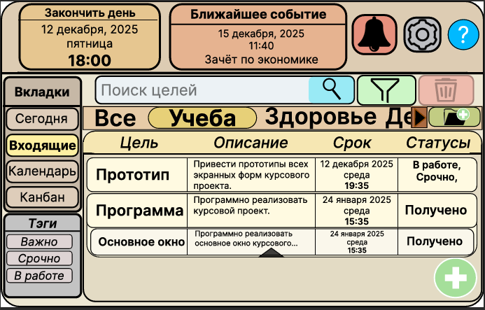
Созданный на основе структурной модели полноценный прототип нашего приложения содержит 25 экранных форм. В отчёте приведены главные из них (Рис. 9 – 11).
Рисунок 9. Прототип вкладки "Входящие" курсового проекта
Рисунок 67. Прототип вкладки "Сегодня" курсового проекта

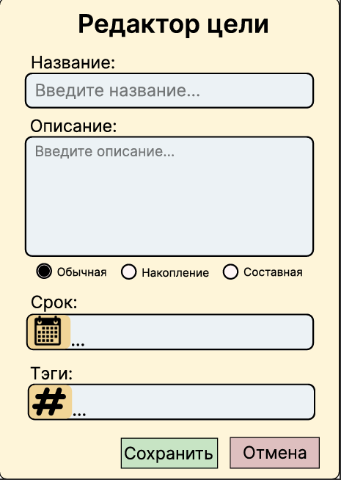
Рисунок 10. Прототип окна редактирования обычной цели курсового проекта

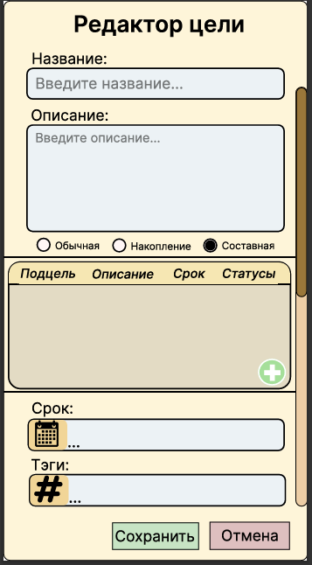
Рисунок 11. Прототип окна редактирования составной цели курсового проекта

7. Программная реализация
https://github.com/NekitD/sibsutis_09.03.01_IP_3_course_Visual_Programming_Course_Project

Заключение
В ходе выполнения курсовой работы был проведён анализ предметной области систем управления целями и задачами, а также изучены существующие программные решения для организации личной продуктивности. На основе анализа пользовательских требований и результатов опроса была сформирована концепция программного продукта — редактора целей и задач с элементами мотивации и визуализации прогресса.
В рамках работы были:
- определены целевая аудитория и её особенности;
- сформирован обобщённый профиль пользователя;
- выделены репрезентативные пользовательские задачи;
- разработано черновое описание интерфейса;
- выполнен анализ интерфейса методами человеко-машинного взаимодействия;
- спроектирован и реализован программный прототип приложения.
В процессе разработки были выявлены определённые сложности. Основной проблемой стало достижение баланса между богатым функционалом и простотой интерфейса, так как часть пользователей заинтересована в расширенных возможностях, тогда как другая часть ожидает минималистичного и интуитивно понятного управления. Выбор был сделан в пользу вторых – большинства. Проект допускает добавление расширенных возможностей, но в том варианте, который получился у нас в ходе выполнения курсовой работы, не содержит таковых.
Дополнительной сложностью являлась оценка производительности интерфейса при динамически изменяющемся количестве элементов. Для решения данной задачи были применены допущения, рекомендованные в рамках методик анализа человеко-машинного взаимодействия, что позволило получить корректные и обоснованные результаты.
В результате была создана программная реализация, удовлетворяющая основным требованиям пользователей и обеспечивающая удобный, наглядный и мотивирующий процесс работы с целями и задачами.

Список используемых источников
- Зайдуллин С. С. Человеко-машинное взаимодействие в информационных системах : учеб. пособие / С. С. Зайдуллин. — Казань : КНИТУ-КАИ, 2020. — 92 с. — ISBN 978-5-7579-2495-3. — Текст : электрон. // Лань : электронно-библиотечная система. — URL: https://e.lanbook.com/book/264929 (дата обращения: 01.10.2024).
- Мерзлякова Е. Ю. Визуальное программирование и человеко-машинное взаимодействие : практикум / Сиб. гос. ун-т телекоммуникаций и информатики. — Новосибирск, 2022. — 49 с.
- Шлее М. Qt 5.10. Профессиональное программирование на C++ / М. Шлее. — Санкт-Петербург : БХВ-Петербург, 2018. — 1052 с.

